Муниципальное бюджетное общеобразовательное учреждение
«Средняя школа №2 г. Онеги»

МЕТОДИЧЕСКАЯ РАЗРАБОТКА УРОКА ОКРУЖАЮЩЕГО МИРА
ВО ВТОРОМ КЛАССЕ

Каширина Анна Александровна,
учитель начальных классов
МБОУ «СШ №2 г.Онеги»

Онега

Предмет: окружающий мир
Класс: 2. УМК «Школа России»
Тема урока: Строение тела человека
Тип урока: Урок изучения нового материала.
Цели урока:
1.Формирование умения различать внешнее и внутреннее строение тела человека.
2.Дать первоначальные сведения о работе внутренних органов человека.
Планируемые результаты урока:  - сформируется базовый уровень умений работать с информацией по теме;  - сформируется умение выстраивать речевые высказывания, работать в группах, уважительное отношение к иной точке зрения;  - сформируются у обучающихся навыки исследования, логических рассуждений;  - сформируются начальные формы рефлексии; | Универсальные учебные действия (УУД)  Познавательные:  - на основе анализа объектов делать выводы;  - обобщать и классифицировать по признакам;  - ориентироваться в своей системе знаний: отличать новое от уже известного;  - добывать новые знания: находить ответы на вопросы, используя свой жизненный опыт и информацию, полученную на уроке;  - перерабатывать полученную информацию: делать выводы в результате совместной работы всего класса.
- Технологии обучения  - 1). Информационно – коммуникационная технология  - 2). Технология проблемного обучения  - 3). Здоровьесберегающие  Межпредметные связи: биология, математика, технология.  Оборудование:  - ноутбук,  - экран для показа презентации;  - раздаточный материал;  - для опытов: поролоновая губка, банка с водой, яйцо, воздушный шарик, веревка, карточки. | Регулятивные:  - самостоятельно организовывать свое рабочее место;  - оценивать учебные действия в соответствии с поставленной задачей;  - прогнозировать предстоящую работу (составлять план);  - осуществлять познавательную и личностную рефлексию;  - анализировать собственную работу, находить ошибки, устанавливать их причины
Список использованных источников:  Для создания презентации– картинки с сайтов:  http://900igr.net/kartinki/biologija/Stroenie-cheloveka/011-Mozg.html  http://images.yandex.ru/yandsearch?text  https://nsportal.ru/nachalnaya-shkola/okruzhayushchii-mir/2022/02/21/tehnologicheskaya-karta-uroka-okruzhayushchego-0 | Коммуникативные:  - развивать умение слушать и понимать других;  - строить речевое высказывание в соответствии с поставленными задачами;  - оформлять свои мысли в устной форме;  - уметь работать в группе.
Приемы и методы: словестные, наглядные, практические, исследовательский. | Личностные:  - создать условия для развития у младших школьников положительного отношения к учебному труду;  - развивать навык сотрудничества;  - проявлять интерес к новому;  - развивать способность адекватно судить о причинах своего успеха или неуспеха в учении.

Ход урока
Этапы урока | Содержание урока. | Деятельность ученика
Организационный момент | - Здравствуйте, ребята, садитесь.  - Сегодня мы должны хорошо потрудиться, поэтому давайте настроимся на работу.  Повернитесь к соседу по парте и улыбнитесь ему. Теперь посмотрите на меня и так же подарите мне хорошее настроение. Спасибо! | Приветствуют  учителя
Мотивационный момент. | - Сегодня наш урок будет посвящен очень важной теме.  - Отгадайте загадку: На земле он всех умней,  Потому и всех сильней (человек). | Слушают и отвечают на вопросы учителя..
Подготовка учащихся к учебно-познавательной деятельности.  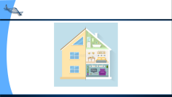  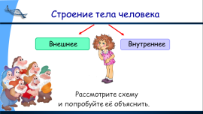 | - Сейчас мы поиграем в игру. Называется она «Узнай и назови».  - Я буду показывать силуэты различных животных, а вы называть - кто это?  (На доске – картинки с изображением силуэтов животных, среди них – картинка с изображением силуэта человека).  - Как вам удавалось узнать то или иное животное?  - По каким признакам узнали человека? (по внешнему строению тела).  - Каждый из вас видит себя в зеркале каждый день, но как часто мы задумываемся о том, как устроен человек?  - Давайте немного с вами поиграем и вспомним основные части тела человека.  - Я буду называть слова, а вы должны будете поменять одну или несколько букв в слове, так, чтобы у нас получилось название одной из частей тела человека. Давайте начнем: Боб – Лоб, Души – Уши , Фея – Шея, Реки – Руки, Пес – Нос Класс – Глаз Печи – Плечи Танец – Палец.  - Вот какие вы молодцы! Всё, что вы показали, находится снаружи нашего тела.  Мы повторили строение тела человека.  - Сейчас я вам предлагаю рассмотреть ещё одну картинку. - Что вы видите? (дом). - Как дом устроен снаружи? (Крыша, дверь, окна и т.д.).  - То, что мы видим снаружи - это внешнее строение дома.  - Как выдумаете, что находится внутри дома? (Мебель, техника, посуда и т. д.).  - То, что мы можем увидеть внутри - это внутреннее строение дома.  Сделайте, пожалуйста, вывод? – Попробуйте определить тему нашего урока?  - Сегодня на уроке мы поговорим о внешнем и внутреннем строении тела человека.  - Давайте определим цель нашего сегодняшнего урока.  Узнаем, какие части тела человека относятся к внешнему строению, а какие –  к внутреннему. Научимся определять на своём теле места расположения внутренних органов. | Называют силуэты животных:  - лошадь,  - собака,  - кот,  - свинья…  Отгадывают загадку.  Подбирают слова.  Рассматривают картинку.  Отвечают на вопросы.  Определяют тему урока.  Определяют цели урока.
Изучение нового материала.  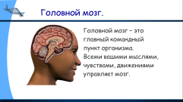  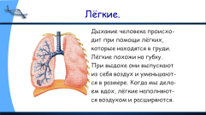  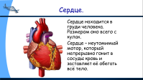 | - У вас на столах карточки. (Дети на протяжение урока работают в парах) . Но перед началом работы давайте вспомним правила работы в парах.  - Что на них изображено? (Внешнее строение человека).  - Посмотрите друг на друга и скажите, как устроено тело человека снаружи  - Ребята, к внешнему строению человека относятся следующие части тела (слайд): голова, шея, грудь, живот, спина  - Как назвать по-другому руки и ноги? (конечности).  - Так вот, к внешнему строению относятся еще верхние конечности (руки) и нижние конечности (ноги).  - Мы рассмотрели внешнее строение тела человека. Заполните, пожалуйста, карточки с внешним строением тела. Приложение 4.  - А каково же его внутреннее строение? Расскажите, что вы об этом знаете? (слайд). - У вас на партах лежат листки с изображением внутреннего строения тела человека. Когда мы будем узнавать про какой-то орган, пожалуйста, находите его и приклеивайте его изображение на нужное место. Приложение 3.  - Тело человека внутри состоит из органов.  1.Мозг.  - Действительно, мозг управляет работой всего организма. Вы смотрите вокруг и видите предметы, людей. Вы читаете, пишете. Вы без труда вспомните, где были вчера, и представите себе зоопарк, который посетили прошлым летом. Вы решаете примеры или задачу. Всё это происходит как бы само собой. Но это не так. Вашими мыслями, движениями, чувствами управляет мозг – важнейший орган тела. Головной мозг-главный командный пункт организма. Что бы человек ни делал, всем управляет мозг.  - В какой части тела располагается этот орган? (в голове)  - Головной мозг заведует всеми мыслями и чувствами человека. Ведает правильной работой главных внутренних органов. Именно он следит за тем, мы дышим.  Опыт. (Описание опыта Приложение 1.)  2. Лёгкие.  - Как долго вы можете не дышать? Давайте проверим. По моему сигналу вы задержите дыхание. Когда вам захочется вдохнуть, вы поднимаете руку.  - Итак, сделайте вывод, как долго человек может не дышать.  - Человеку нужно всё время вдыхать и выдыхать воздух. Дыхание происходит при помощи лёгких. (Во время объяснения проводится опыт).  - У каждого из нас два лёгких – правое и левое. Лёгкие похожи на две губки. При выдохе они выпускают из себя воздух и уменьшаются в размере. Когда делаем вдох, лёгкие наполняются воздухом и расширяются. Их можно сравнить с губкой, при сжатии – уменьшаются в размере, а при разжатии – увеличиваются.  Опыт. (Описание в Приложении 1.)  - В какой части тела расположены лёгкие? (в груди). Покажите на себе. Молодцы!  - Приклеим картинку с изображением легких на силуэт человека.  3.Сердце.  Прежде всего, прослушивают, бьётся ли у него сердце (слайд). Где оно находится? (в груди в левой части).  - Ребята, а вы знали, что сердце – мышца? Сердце человека, сокращается в среднем 72 раза в минуту, на протяжении 66 лет совершает около 2,5 миллиардов сердечных циклов. Масса сердца у человека зависит от пола и обычно достигает 250 - 300 граммов у женщин и 300—350 граммов у мужчин.  Опыт. (Описание в Приложении 1.)  - Приклеим картинку с изображением сердца на силуэт человека. | Строят речевые высказывания.  Рассматривают презентацию.  Работают со схемой-аппликацией.  Строят речевые высказывания.  Участвуют в опыте.  Прикрепляют картинку с изображением головного мозга на силуэт человека.  Проводят опыт.  Высказывают предположения.  Прикрепляют картинку с изображением легких на силуэт человека.  Проводят опыт.  Прикрепляют картинку с изображением сердца на силуэт человека.
Физминутка | Физминутка по видео. (Повторяем внешние части тела) Приложение 2. | Делают разминку под музыку.
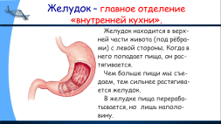  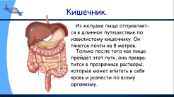  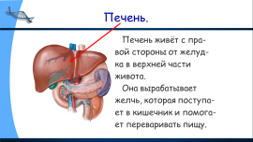 | 4.Желудок.  - Представьте себе, что вы пришли домой. Пора обедать, а мама подаёт вам на тарелке кусок сырого мяса и две сырые картофелины. Станете ли вы есть такой обед?  - Точно так же и нашему организму нужна по-особому обработанная пища. Всё, что попало в рот: и котлета, и каша, и хлеб, и конфета - должно перевариться и впитаться в кровь. Этим занимаются органы «внутренней кухни».  - Главное отделение «внутренней кухни» - это желудок.  Опыт.  - Где находится желудок? (в верхней части живота, под рёбрами). Приклеим картинку с изображением желудка на силуэт человека.- Почему надо хорошо прожёвывать пищу, а не проглатывать большими кусками?  5.Кишечник.  - Но куда проталкивает желудок полупереваренную пищу дальше?  (опыт) Кишечник тянется почти на 8 метров.  Опыт.  - Где расположен кишечник? (возврат к слайду 8).  - Приклеим картинку с изображением кишечника на силуэт человека.  6. Печень.  - На этом можно было бы закончить разговор о «Внутренней кухне» организма. Однако мы ещё не упомянули о необыкновенной соседке желудка – печени.  - Печень находится с правой стороны от желудка в верхней части живота. Она вырабатывает желчь, которая поступает в кишечник и помогает переваривать пищу. Приклеим картинку с изображением печени на силуэт человека. | Отвечают на вопросы учителя.  Проводят опыт с шариком.  Прикрепляют картинку с изображением желудка на силуэт человека.  Отвечают на вопросы учителя  Проводят опыт. Прикрепляют картинку с изображением кишечника на силуэт человека. Прикрепляют картинку с изображением печени на силуэт человека.
Применение знаний и способов деятельности | - Теперь давайте проверим, все ли вы запомнили.  - На столе у вас карточки. (Приложение 6.) Вам нужно подписать изображения внутренних органов человека.  - Давайте проверим ваши работы, смотрим на экран.  - Оцените свои знания сами. Отметьте оценку цветом.  - Поднимите руку те, кто не сделал ни одной ошибки. У кого 1 ошибка? У кого больше 2? | Выявляют новые полученные знания
Домашнее задание | - Разгадать кроссворд в рабочей тетради с.3 №2.  Составить свой режим дня. | Записывают домашнее задание
Контроль и самоконтроль.  Рефлексия | - Ребята, что мы сегодня с Вами изучали?  У Вас на партах лежат человечки? Приложение 5. Нарисуйте, пожалуйста, улыбочку на его лице, если вам было легко работать и вам все понятно. Серьезное лицо, если какая часть урока была для вас сложной. И грустное лицо, если вы с урока ничего не уяснили. Поднимите вверх, отлично, очень рада результатам. Спасибо за урок. | Проверяют себя и самостоятельно оценивают свои достижения.

Приложение 1.
Опыт 1.(Головной мозг)
- Ребята, у меня в руках куриное яйцо. Я хочу сейчас поместить его в стеклянную банку. Представим на мгновение, что яйцо – это мозг человека, а банка – череп.
- Сейчас я потрясу баночку с яйцом внутри. Может яйцо разбиться? (Да).
- Продолжим наш опыт. В банку с яйцом я налью воду. Посмотрите, что происходит теперь при взбалтывании банки? (Яйцо не бьется).
- Так же как вода оберегает яйцо от ударов о стенки банки, так и мозговая жидкость внутри черепной коробки оберегает наш мозг от сотрясений.
- Давайте прикрепим картинку с изображением головного мозга на силуэт человека. (Образец - на доске).
Опыт 2.(Легкие)
- У вас на столах лежат губки для мытья посуды. Попробуйте их сжать и разжать. Что происходит? Также и наши легкие, когда из них выходит воздух, они сжимаются.
Опыт 3 (Сердце)
- На столах у вас лежат бумажные стаканчики. Представим, что мы с вами врачи и наша задача – прослушать, как бьется сердце у соседа. Приставим стаканчик к груди соседа и послушаем. Что мы слышим? (сердцебиение). Молодцы!
Опыт 4. (Желудок)
- Желудок напоминает мешок. Без еды он как спущенный воздушный шарик. Дунешь в шарик – он чуть надуется. Так и желудок: когда в него попадает пища, он растягивается. Чем больше пищи мы съедаем, тем сильнее растягивается наш желудок. Но больше 2-3 литров еды в него поместиться не может.
- У вас на столах лежат воздушные шарики. Покажите мне, как выглядит наполненный едой или жидкостью желудок. (Дети надувают шарик).
- А теперь – как выглядит пустой желудок? (Сдувают шарики)
Опыт 5. (Кишечник).
Показ - верёвка длиной 8 метров. Давайте растянем веревку и посмотрим – каков же наш кишечник. Молодцы!

Приложение 2.
https://yandex.ru/video/preview/3341441086354624750?text=ютуб%20капитан%20краб&path=yandex_search&parent-reqid=1674491908770422-3399719994979427752-sas6-5260-c5d-sas-l7-balancer-8080-BAL-7929&from_type=vast

Приложение 3
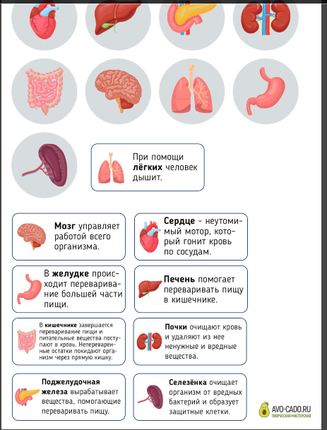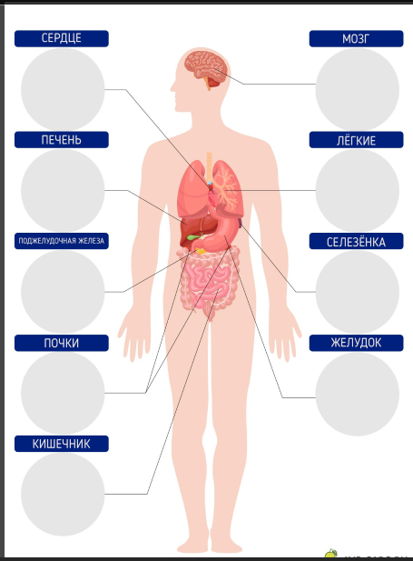

Приложения 4.
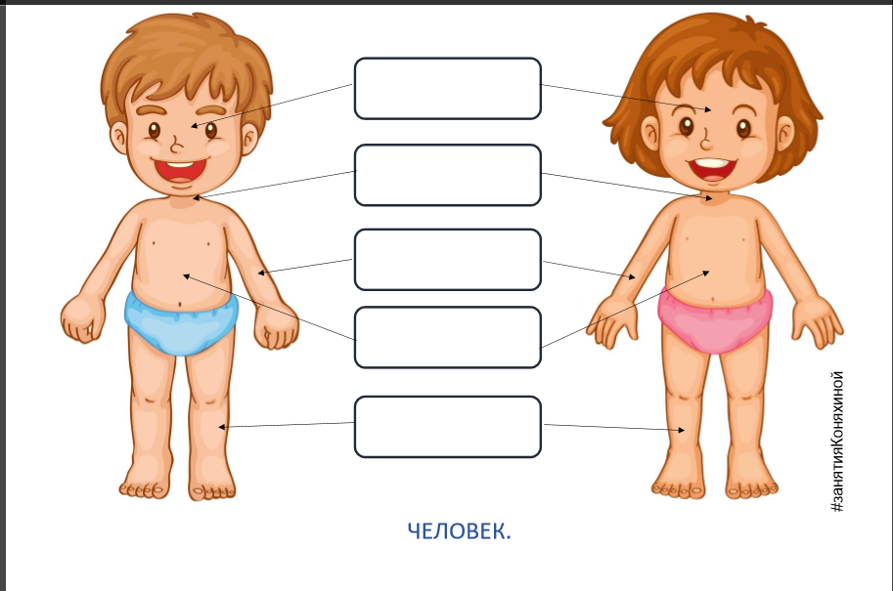

Приложение 5

.

Приложение 6.

